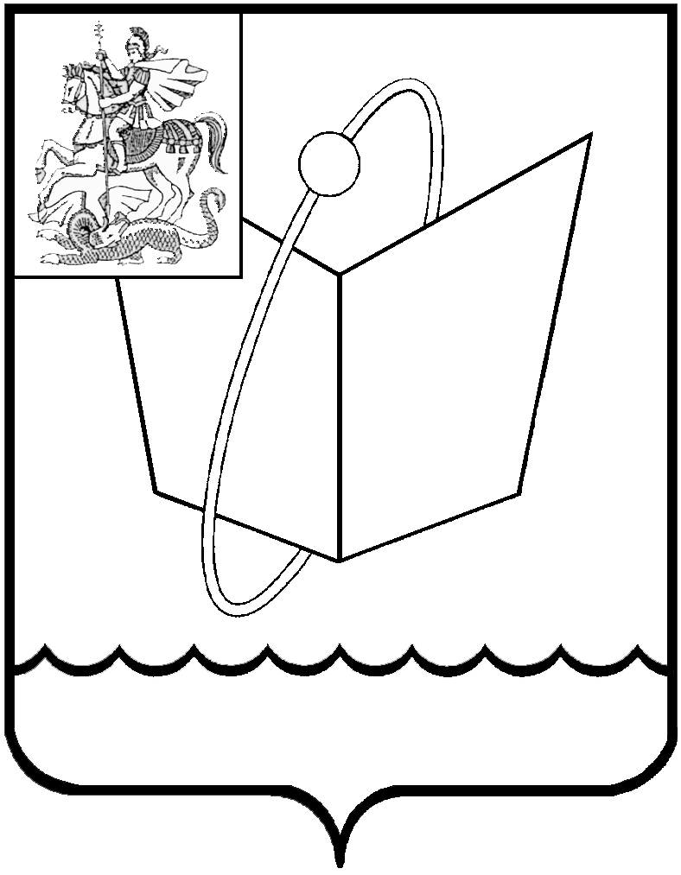
ГЛАВА ГОРОДСКОГО ОКРУГА ФРЯЗИНО
ПОСТАНОВЛЕНИЕ
от 29.03.2018 № 186

О внесении изменений в постановление Главы города от 20.04.2017 № 282 «Об утверждении Правил определения требований к закупаемым органами местного самоуправления города Фрязино (в т.ч. наделенными правами юридического лица) и подведомственными им учреждениями отдельным видам товаров, работ, услуг (в том числе предельных цен товаров, работ, услуг)»

В соответствии с Уставом городского округа Фрязино Московской области, в целях реализации положений Федерального закона от 05.04.2013 № 44-ФЗ «О контрактной системе в сфере закупок товаров, работ, услуг для обеспечения государственных и муниципальных нужд»
постановляю:
- Внести изменения в постановление Главы города от 20.04.2017 № 282 «Об утверждении Правил определения требований к закупаемым органами местного самоуправления города Фрязино (в т.ч. наделенными правами юридического лица) и подведомственными им учреждениями отдельным видам товаров, работ, услуг (в том числе предельных цен товаров, работ, услуг)» следующие изменения:
  - Приложение 1 к Правилам определения требований к закупаемым органами местного самоуправления города Фрязино (в т.ч. наделенными правами юридического лица) и подведомственными им учреждениями отдельным видам товаров, работ, услуг (в том числе предельных цен товаров, работ, услуг) изложить в редакции согласно приложению к настоящему постановлению.
- Опубликовать настоящее постановление в печатном средстве массовой информации, распространяемом на территории городского округа Фрязино Московской области, и разместить на официальном сайте городского округа Фрязино в сети Интернет.
3. Контроль за выполнением настоящего постановления возложить на заместителя главы администрации - начальника управления финансово-экономического развития Широкова А.В.

Глава городского округа И.М. Сергеев

Приложение
к постановлению Главы
городского округа
от __29.03.2018__ № _186_

«Приложение 1
к Правилам определения требований к закупаемым органами местного самоуправления города Фрязино (в т.ч. наделенными правами юридического лица) и подведомственными им учреждениями отдельным видам товаров, работ, услуг (в том числе предельных цен товаров, работ, услуг)

ОБЯЗАТЕЛЬНЫЙ ПЕРЕЧЕНЬ
отдельных видов товаров, работ, услуг, в отношении которых определяются требования к потребительским свойствам (в том числе качеству) и иным характеристикам (в том числе предельные цены товаров, работ, услуг)

№ п/п | Код по ОКПД | Наименование  отдельного вида товаров, работ, услуг | Требования к потребительским свойствам (в том числе качеству) и иным характеристикам (в том числе предельные цены)  отдельных видов товаров, работ, услуг
№ п/п | Код по ОКПД | Наименование  отдельного вида товаров, работ, услуг | характеристика | Единица  измерения |  | Значение характеристики
 |  |  |  | код по ОКЕИ | наименование | Должностные категории «руководитель» |  |  | Иные должности
 |  |  |  |  |  | Глава  городского округа | заместитель главы администрации | руководитель структурного подразделения* | Должности  категории «специалисты», работники муниципальных учреждений, не являющимися их руководителями

1 | 2 | 3 | 4 | 5 | 6 | 7 | 8 | 9 | 10
1. | 30.02.12 | Машины вычислительные электронные цифровые портативные (ноутбуки, планшетные компьютеры) | размер и тип экрана, вес, тип процессора, частота процессора, размер оперативной памяти, объем накопителя, тип жесткого диска, оптический привод, наличие модулей Wi-Fi, Bluetooth, поддержки 3G (UMTS), тип видеоадаптера, время работы, операционная система, предустановленное программное обеспечение, предельная цена
2. | 30.02.15 | Машины вычислительные электронные цифровые прочие, содержащие или не содержащие в одном корпусе одно или два из следующих устройств для автоматической обработки данных: запоминающие устройства, устройства ввода, устройства вывода (компьютеры персональные настольные, рабочие станции вывода) | тип (моноблок/системный блок и монитор), размер экрана/монитора, тип процессора, частота процессора, размер оперативной памяти, объем накопителя, тип жесткого диска, оптический привод, тип видеоадаптера, операционная система, предустановленное программное обеспечение, предельная цена
3. | 30.02.16 | Устройства ввода/вывода данных, содержащие или не содержащие в одном корпусе запоминающие устройства (принтеры, сканеры, многофункциональные устройства) | метод печати (струйный/лазерный - для принтера / многофункционального устройства), разрешение сканирования (для сканера/многофункционального устройства), цветность (цветной/черно-белый), максимальный формат, скорость печати/сканирования, наличие дополнительных модулей и интерфейсов (сетевой интерфейс, устройства чтения карт памяти и т.д.)
4. | 32.20.11 | Аппаратура передающая для радиосвязи, радиовещания и телевидения (телефоны мобильные) | тип устройства (телефон / смартфон), поддерживаемые стандарты, операционная система, время работы, метод управления (сенсорный/кнопочный), количество SIM-карт, наличие модулей и интерфейсов (Wi-Fi, Bluetooth, USB, GPS), стоимость годового владения оборудованием (включая договоры технической поддержки, обслуживания, сервисные договоры) из расчета на одного абонента (одну единицу трафика) в течение всего срока службы, предельная цена | 383 | рубль | не более 15 тыс.рублей включительно за 1 единицу в расчете на одно лицо, занимающее муниципальную должность | не более 15 тыс.рублей включительно за 1 единицу в расчете на муниципального служащего | не более 5 тыс.рублей включительно за 1 единицу в расчете на муниципального служащего | -
5. | 34.10.22 | Автомобили легковые | мощность двигателя, комплектация, предельная цена | 251 | лошадиная сила | не более 200
 |  |  |  | 383 | рубль | не более 1,5 млн.
6. | 34.10.30 | Средства автотранспортные для перевозки 10 человек и более | мощность двигателя, комплектация
7. | 34.10.41 | Средства автотранспортные грузовые | мощность двигателя, комплектация
8. | 36.11.11 | Мебель для сидения с металлическим каркасом | материал (металл), обивочные материалы |  |  | предельное значение - кожа натуральная; возможные значения: искусственная кожа, мебельный (искусственный) мех, искусственная замша (микрофибра), ткань, нетканые материалы | предельное значение - кожа натуральная; возможные значения: искусственная кожа, мебельный (искусственный) мех, искусственная замша (микрофибра), ткань, нетканые материалы | предельное значение - искусственная кожа, мебельный (искусственный) мех, искусственная замша (микрофибра), ткань, нетканые материалы | предельное значение - ткань;  возможные значения: нетканые материалы
9. | 36.11.12 | Мебель для сидения с деревянным каркасом | материал (вид древесины) |  |  | предельное значение - массив древесины "ценных" пород (твердолиственных и тропических);возможные значения: древесина хвойных и мягколиственных пород: береза, лиственница, сосна, ель | предельное значение - массив древесины "ценных" пород (твердолиственных и тропических);возможные значения: древесина хвойных и мягколиственных пород: береза, лиственница, сосна, ель | предельное значение - древесина хвойных и мягколиственных пород: береза, лиственница, сосна, ель | предельное значение - древесина хвойных и мягколиственных пород: береза, лиственница, сосна, ель
9. | 36.11.12 | Мебель для сидения с деревянным каркасом | обивочные материалы |  |  | предельное значение - кожа натуральная; возможные значения: искусственная кожа, мебельный (искусственный) мех, искусственная замша (микрофибра), ткань, нетканые материалы | предельное значение - кожа натуральная; возможные значения: искусственная кожа, мебельный (искусственный) мех, искусственная замша (микрофибра), ткань, нетканые материалы | предельное значение - искусственная кожа, мебельный (искусственный) мех, искусственная замша (микрофибра), ткань, нетканые материалы | предельное значение - искусственная кожа; мебельный (искусственный) мех, искусственная замша (микрофибра), ткань, нетканые материалы
10. | 36.12.11 | Мебель металлическая для офисов, административных помещений, учебных заведений, учреждений культуры и т.п. | материал (металл)
11. | 36.12.12 | Мебель деревянная для офисов, административных помещений, учебных заведений, учреждений культуры и т.п. | материал (вид древесины) |  |  | предельное значение - массив древесины "ценных" пород (твердо-лиственных и тропических); возможные значения: древесина хвойных и мягколиственных пород | предельное значение - массив древесины "ценных" пород (твердолист-венных и тропических); возможные значения: древесина хвойных и мягколиственных пород | предельное значение - древесина хвойных и мягколиственных пород | предельное значение - древесина хвойных и мягколиственных пород
12. | 49.32.12.000 | Услуги по аренде легковых автомобилей с водителем | класс автомобиля, тип кузова, мощность двигателя, материал салона, рабочий объем двигателя, тип коробки передач |  |  | бизнес-класс,  седан, лошадиная сила – не более 200, кожа, объем двигателя – не более 2,5 л, автоматическая | комфорт, седан, лошадиная сила - не более 186, ткань, объем двигателя – не более 2 л, автоматическая | эконом, седан, лошадиная сила -не более 150, ткань, объем двигателя – не более 2 л, механическая
* предоставляются по решению Главы городского округа Фрязино.

